Hafta 3

Okumanın iletişimsel boyutları

Okuma, dünyayı anlama, kavrama çabasıdır.
Kendini tanıma çabası, dilsel bir etkinliktir.

“Çünkü anlamak ortak bir dil gerektirir
Ortak dil ise,
Ortak yaşam/ortak bilgi/ortak birikim/ortak düş/kimi yerde de
Ortak düşüş demektir.
Ortak değilse bile, yakın/benzer/gibi. Ferit Edgü

*Yazarlık nasıl bir yazma donanımı gerektirirse okurluk da bir okuma donanımı gerektirir. Bu donanım, öyle bir çırpıda kolayca edinilecek türden değildir. Değişik yapıda metinler üzerinde okuma deneyimi ister.
*Metnin düşünce ve duygu yapısını oluşturan öğeleri ayırabilmeli, yazarın amacını kestirebilmeliyiz.
*Okunana metnin türünü belirleyebilecek durumda olmalıyız.
*Yazarın başvurduğu anlatım biçimlerini, düşünceleri geliştirme yollarını metne bağlı kalarak seçebilmeliyiz.

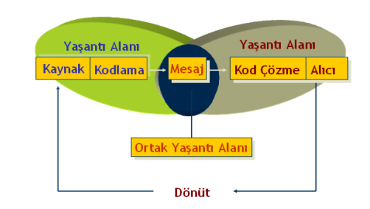

Okuma etkinliğinde ortak yaşantı alanının geniş olması, kaynağa ve alıcıya bağlıdır (yazara ve okura)

